МОСКОВСКИЙ ГОСУДАРСТВЕННЫЙ
ТЕХНИЧЕСКИЙ УНИВЕРСИТЕТ
ГРАЖДАНСКОЙ АВИАЦИИ

Г.Н. Андреев

РАДИООБОРУДОВАНИЕ
САМОЛЕТА АН-74

Часть ІІI

РАДИОНАВИГАЦИОННОЕ ОБОРУДОВАНИЕ

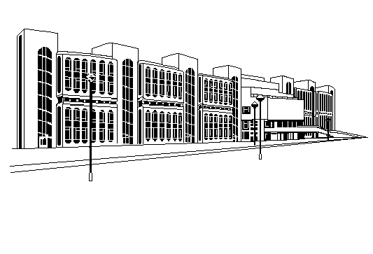

Москва - 2010

